

BÀI GIẢNG MÔN HỌC
LẬP TRÌNH HƯỚNG ĐỐI TƯỢNG

GV: Trần Giang Nam

CHƯƠNG 10: ĐIỀU KHIỂN XA
  - Điều khiển từ xa thiết bị
    - Sơ đồ chân led thu hồng ngoại
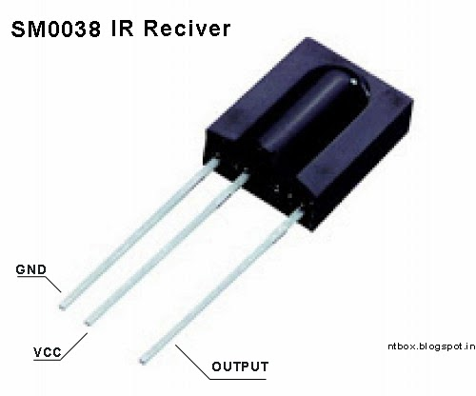

    - Nguyên tắc phát dữ liệu của remote
Lấy ví dụ remote Sony. Mỗi lần bạn nhấn một nút trên điều khiển từ xa, nó sẽ gửi dữ liệu 13Bit. Bit đầu tiên là bit start cho biết có 12 bit dữ liệu theo sau nó. 7 bit tiếp theo là bit lệnh sẽ thay đổi tùy theo các phím được nhấn. 5 bit cuối cùng là các bit địa chỉ sẽ giống nhau cho tất cả các nút nhưng khác nhau đối với các điều khiển từ xa của các thiết bị khác nhau.
Các thanh màu đen trong hình ảnh sau tương ứng với tín hiệu cao (được gọi là dấu) và khoảng trắng ở giữa tương ứng với tín hiệu thấp (được gọi là khoảng trắng). Thời lượng của các 'dấu' thay đổi tùy theo bit được truyền. Đó là 2,4ms cho bit start, 1,2ms cho bit CAO và 0,6ms cho bit THẤP. Thời lượng của 'khoảng trắng' là 0,6ms không đổi. Mỗi dấu được theo sau bởi một khoảng trắng.
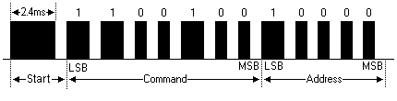

    - Sơ đồ mạch mẫu
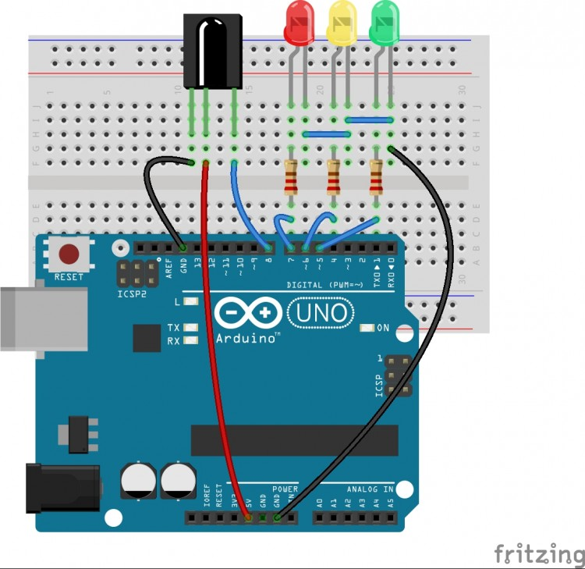
Mô tả mạch:
Dùng board Arduino Uno kết nối với các linh kiện như sau:
Chân 8 nối với chân output mắt nhận hồng ngoại
Chân 7 nối chân anot led đỏ thông qua điện trở 220 ohm
Chân 6 nối chân anot led vàng thông qua điện trở 220 ohm
Chân 5 nối anot led xanh thông qua điện trở 220 ohm
Và các chân còn lại của led màu nối mass. Riêng mắt hồng ngoại phải cấp nguồn Vcc và mass theo sơ đồ trên.
    - Chương trình mẫu
Hướng dẫn cách add thư viện IRremote:
- Vào link: https://github.com/z3t0/Arduino-IRremote
Chọn download Zip

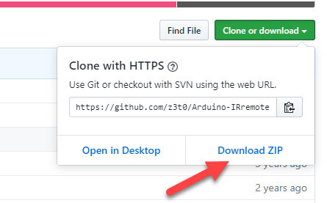

- Add thư viện vừa download vào Arduino
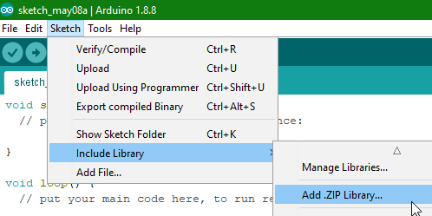
Chọn đúng đường dẫn và Open
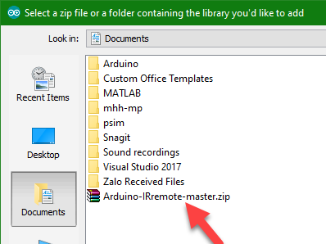

Chương trình mẫu:
#include <IRremote.h> // thư viện hỗ trợ IR remote
const int receiverPin = 8; // chân digital 8 dùng để đọc tín hiệu
IRrecv irrecv(receiverPin); // tạo đối tượng IRrecv mới
decode_results results; // lưu giữ kết quả giải mã tín hiệu
const int RED = 7; // LED đỏ
const int YELLOW = 6; // LED vàng
const int GREEN = 5; // LED xanh
/* trạng thái của các LEDs*/
boolean stateRED = false;
boolean stateYELLOW = false;
boolean stateGREEN = false;
void setup()
{
Serial.begin(9600); //mở serial port với tốc độ baud là 9600
irrecv.enableIRIn(); //cho phép nhận tín hiệu IR
pinMode(RED, OUTPUT);
pinMode(YELLOW, OUTPUT);
pinMode(GREEN, OUTPUT);
}
// translate IR signals
void translateIR()
{
switch(results.value)
{
case 0x10: stateRED = !stateRED;
digitalWrite(RED, stateRED);
break;
case 0x810: stateYELLOW = !stateYELLOW;
digitalWrite(YELLOW, stateYELLOW);
break;
case 0x410: stateGREEN = !stateGREEN;
digitalWrite(GREEN, stateGREEN);
break;
case 0xA90: stateRED = stateYELLOW = stateGREEN = false;
digitalWrite(RED, 0);
digitalWrite(YELLOW, 0);
digitalWrite(GREEN, 0);
break;
}
}
void loop()
{
if (irrecv.decode(&results)) // nếu nhận được tín hiệu
{
translateIR(); //thực hiện hàm translateIR()
Serial.println(results.value, HEX); //in ra SerialMonitor
delay(200);
irrecv.resume(); // nhận giá trị tiếp theo
}
}
    - Nạp chương trình và chạy thử
Kết nối board Arduino vào máy tính, tiến hành nạp chương trình. Mở màn hình Serial Monitor để quan sát dữ liệu gửi vào.
Dùng remote TV nhấn các phím tưng ứng và quan sát.
    - Sai sót và khắc phục

Hư hỏng | Nguyên nhân và biện pháp khắc phục
Không nạp được chương trình | Chưa kết nối đúng com  Chọn loại board Arduino sai  Board Arduino hư  Dây USB hư | Kết nối lại  Chọn lại  Thay board khác  Kiểm tra và thay thế
Không nhận được tín hiệu | Chương trình sai  Bộ thu hồng ngoại hư  Đặt các giá trị sai | Kiểm tra và nạp lại  Kiểm tra và thay thế  Kiểm tra và nạp lại
Phím nhấn không tác động | Chương trình sai  Phím nhấn hư  Đặt các giá trị sai | Kiểm tra và nạp lại  Kiểm tra và thay thế  Kiểm tra và nạp lại

Bài tập về nhà:
Dùng phím 7, 8, 9 để điều khiển thay đổi trạng thái các led đỏ, vàng, xanh giống bài mẫu vừa học.

